Nadere regels Geveltuinen Drimmelen 2025
Het college van burgemeester en wethouders van Drimmelen

Gelet op Afdeling 5, artikel 2:10 lid 2 sub c, en artikel 2.10 lid 3 APV

Overwegende dat het noodzakelijk is om nadere regels vast te stellen voor het aanleggen van geveltuinen

Besluit vast te stellen

Nadere regels Geveltuinen Drimmelen 2025

Inleiding
De gemeente Drimmelen stimuleert vergroening van de openbare ruimte door inwoners de mogelijkheid te bieden geveltuinen aan te leggen: kleine tuintjes direct tegen de gevel, op gemeentelijke grond. Dit draagt bij aan biodiversiteit, klimaatadaptatie en een aantrekkelijke leefomgeving.

Basisregels aanleggen van geveltuin
Definitie geveltuin: een geveltuin is een smalle strook openbare ruimte, ingericht als kleine tuin aan de straatkant direct tegen de gevel.

Vormgeving
- Er moet minimaal 1.20m ruimte over blijven tussen uw geveltuin en de stoeprand of een ander obstakel (paaltje, boom, fietsenrek e.d.). Voor de ‘Goeiestoepkesroute’ (zie bijlage 1) geldt een minimale breedte van 1.80m. In drukke winkelstraten minimaal 2.40m
- Bij plaatselijke versmallingen (zoals boomspiegels en paaltjes) geldt een minimale breedte van het trottoir van 90 cm.
- De geveltuin mag maximaal 45 cm diep zijn vanaf uw gevel. De maximale lengte is de lengte van de gevel van het gebouw.
- Graaf niet dieper dan 20 cm. Kabels en leidingen mogen niet beschadigd of verplaatst worden.
- Voorzie een geveltuin van een opstaande rand om verzakkingen van de stoep tegen te gaan. gebruik daarvoor bijvoorbeeld opsluitbanden van minimaal 10x20x100 cm.
- Kies geen planten die diep wortelen of over de stoep gaan hangen. Gebruik ook geen giftige, erg stekelige planten of exoten (zoals Japanse Duizendknoop). Hekjes, muurtjes, reclame-uitingen e.d. zijn niet toegestaan.
Algemeen
- Als een geveltuin op gemeentelijke grond wordt aangelegd, blijft deze grond te allen tijde in eigendom van de gemeente Drimmelen.
- Als er geen stoep aanwezig is, is het aanleggen van een geveltuin niet mogelijk.
- Als u geen eigenaar bent van de woning/gebouw, moet u de verhuurder om toestemming vragen.
- Als u verhuist moet de volgende bewoner de verantwoordelijkheid voor de geveltuin op zich nemen. Anders moet de stoep in de oude staat worden teruggebracht.
Onderhoud
- U bent verantwoordelijk voor het onderhoud. Als dit niet goed wordt gedaan, heeft de gemeente het recht om te handhaven (aanspreken, snoeien of terug vormen naar stoep).
- Gebruik geen chemische bestrijdingsmiddelen.
- Zorg ervoor dat de stoep goed bereikbaar blijft door overhangende takken te verwijderen
Veiligheid
- De geveltuin mag geen hinder opleveren. De stoep moet toegankelijk blijven voor rolstoel, scootmobiel en visueel gehandicapten.
- Verkeersborden, openbare verlichting, straatnaamborden en huisnummeraanduidingen moeten zichtbaar blijven.
- Gemeente en nutsbedrijven hebben altijd vrije toegang tot de kabels en leidingen onder de geveltuin. Voor eventuele schade aan de geveltuin kan de gemeente niet verantwoordelijk worden gesteld
Aldus vastgesteld in de vergadering van het college van de gemeente Drimmelen op 8 juli 2025,

dhr. A.J.M. Martens
secretaris

dhr. B.H.G. Scholtze
burgemeester

Bijlage 1: Goeiestoepkesroutes per dorp

Drimmelen

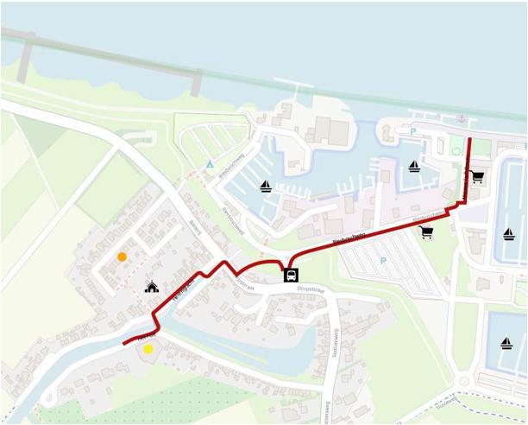

Lage Zwaluwe

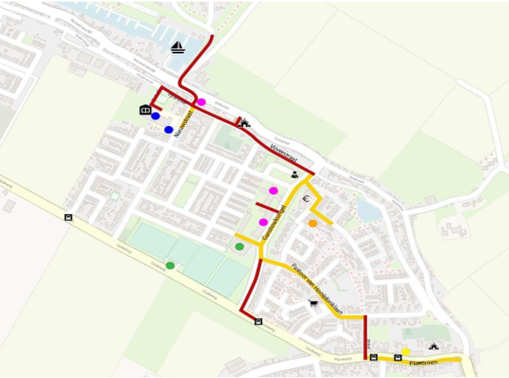

Hooge Zwaluwe

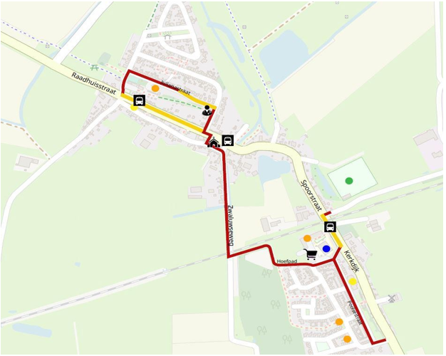

Made

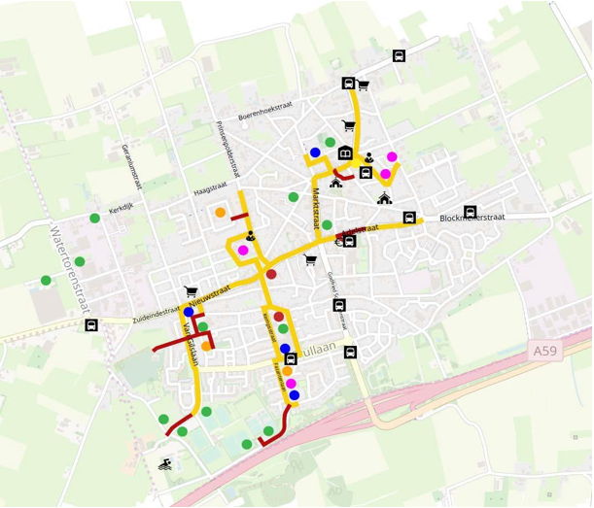

Terheijden

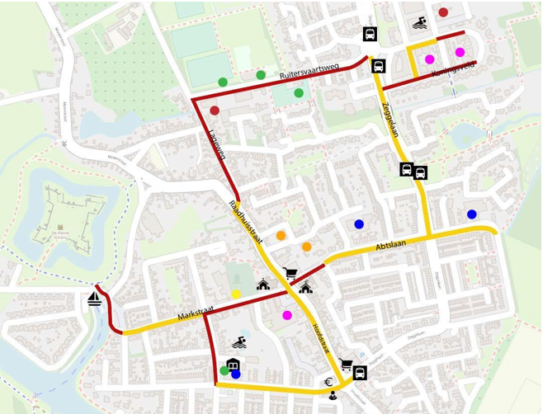

Wagenberg



